Анкета животного без владельца от 23.01.2023г.

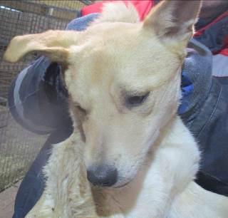 | Дата отлова, место (район, улица, дом) | Советский район, мкр. Родниковая долина
 | Пол животного | Самец – 0372/2023
 | Дата вакцинации | 03.02.2023 г. – Рабикан  06.02.2023 г. - Биовак
 | Дата кастрации/стерилизации | 03.02.2023 г.
 | Дата выпуска, место (район, улица, дом) | 07.02.2023 г. – среда обитания
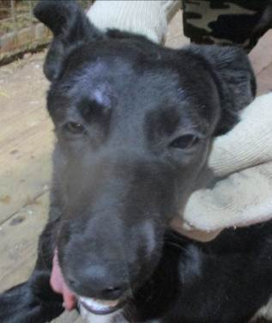 | Дата отлова, место (район, улица, дом) | Советский район, ул. Волгоградская
 | Пол животного | Самка – 0371/2023
 | Дата вакцинации | 03.02.2023 г. – Рабикан  06.02.2023 г. - Биовак
 | Дата кастрации/стерилизации | 03.02.2023 г.
 | Дата выпуска, место (район, улица, дом) | 07.02.2023 г. – среда обитания
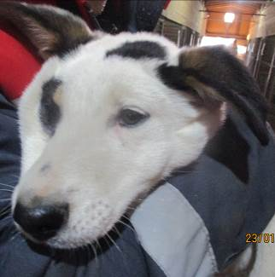 | Дата отлова, место (район, улица, дом) | Советский район, ул. Волгоградская
 | Пол животного | Самец – 0369/2023
 | Дата вакцинации | 03.02.2023 г. – Рабикан  06.02.2023 г. - Биовак
 | Дата кастрации/стерилизации | 03.02.2023 г.
 | Дата выпуска, место (район, улица, дом) | 07.02.2023 г. – среда обитания
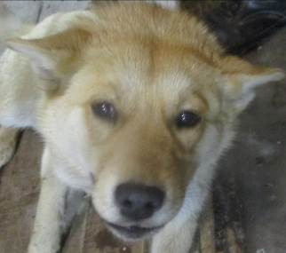 | Дата отлова, место (район, улица, дом) | Советский район, ул. Спасская
 | Пол животного | Самка – 0374/2023
 | Дата вакцинации | 03.02.2023 г. – Рабикан  06.02.2023 г. - Биовак
 | Дата кастрации/стерилизации | 03.02.2023 г.
 | Дата выпуска, место (район, улица, дом) | 07.02.2023 г. – среда обитания
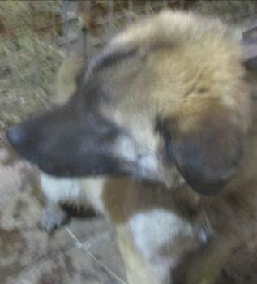 | Дата отлова, место (район, улица, дом) | Советский район, ул. Спасская
 | Пол животного | Самец – 0375/2023
 | Дата вакцинации | 03.02.2023 г. – Рабикан  06.02.2023 г. - Биовак
 | Дата кастрации/стерилизации | 03.02.2023 г.
 | Дата выпуска, место (район, улица, дом) | 08.02.2023 г. – среда обитания
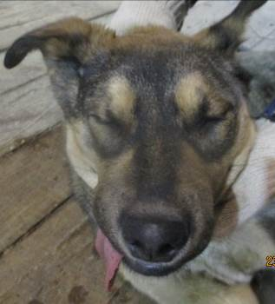 | Дата отлова, место (район, улица, дом) | Советский район, ул. Спасская
 | Пол животного | Самец – 0377/2023
 | Дата вакцинации | 03.02.2023 г. – Рабикан  06.02.2023 г. - Биовак
 | Дата кастрации/стерилизации | 03.02.2023 г.
 | Дата выпуска, место (район, улица, дом) | 08.02.2023 г. – среда обитания
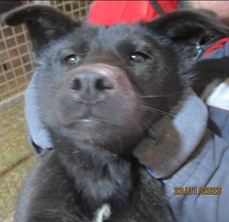 | Дата отлова, место (район, улица, дом) | Советский район, ул. Спасская
 | Пол животного | Самка – 0370/2023
 | Дата вакцинации | 03.02.2023 г. – Рабикан  06.02.2023 г. - Биовак
 | Дата кастрации/стерилизации | 03.02.2023 г.
 | Дата выпуска, место (район, улица, дом) | 07.02.2023 г. – среда обитания
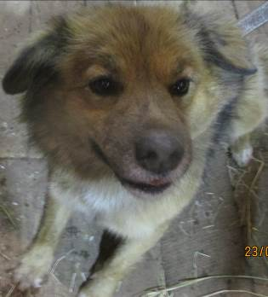 | Дата отлова, место (район, улица, дом) | Советский район, пр-т Университетский
 | Пол животного | Самка – оранжевая бирка
 | Дата вакцинации | -
 | Дата кастрации/стерилизации | -
 | Дата выпуска, место (район, улица, дом) | БФПБЖ «Лисена»
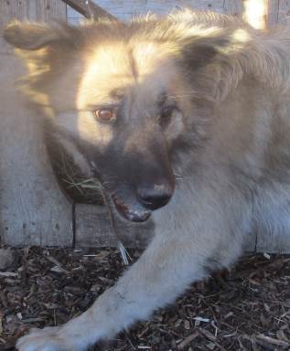 | Дата отлова, место (район, улица, дом) | Кировский район, ул. им. Пожарского
 | Пол животного | Самка – 0379/2023
 | Дата вакцинации | 03.02.2023 г. - Рабикан
 | Дата кастрации/стерилизации
 | Дата выпуска, место (район, улица, дом)
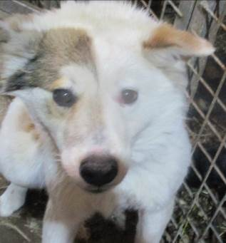 | Дата отлова, место (район, улица, дом) | Советский район, ул. Ивана Лапикова
 | Пол животного | Самка – 0378/2023
 | Дата вакцинации | 03.02.2023 г. - Рабикан
 | Дата кастрации/стерилизации | 03.02.2023 г.
 | Дата выпуска, место (район, улица, дом) | 14.02.2023 г. – среда обитания
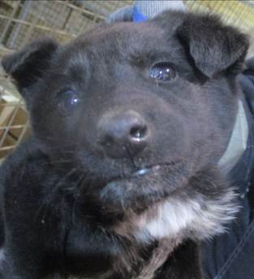 | Дата отлова, место (район, улица, дом) | Советский район, ул. Ивана Лапикова
 | Пол животного | Самец – 0376/2023
 | Дата вакцинации | 03.02.2023 г. - Рабикан
 | Дата кастрации/стерилизации | 03.02.2023 г.
 | Дата выпуска, место (район, улица, дом) | 07.02.2023 г. – среда обитания

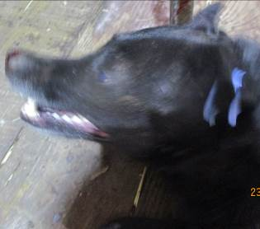 | Дата отлова, место (район, улица, дом) | Советский район, ул. Ивана Лапикова
 | Пол животного | Самец – 0373/2023
 | Дата вакцинации | 03.02.2023 г. – Рабикан  06.02.2023 г. - Биовак
 | Дата кастрации/стерилизации | 03.02.2023 г.
 | Дата выпуска, место (район, улица, дом) | 08.02.2023 г. – среда обитания

